BALANCE
Nº CUENTAS | ACTIVO | NOTAS | Año 2021 | Año 2020
 | A) ACTIVO NO CORRIENTE |  | 236.887,16 | 236.887,16
 | I. Inmovilizado intangible.
 | II. Bienes del Patrimonio Histórico.
 | III. Inmovilizado material. |  | 236.887,16 | 236.887,16
 | IV. Inversiones inmobiliarias.
 | V. Inversiones en entidades del grupo y asociadas a largo plazo.
 | VI. Inversiones financieras a largo plazo.
 | VII. Activos por impuesto diferido.
 | B) ACTIVO CORRIENTE |  | 114.704,69 | 144.625,41
 | I. Activos no corrientes mantenidos para la venta.
 | II. Existencias.
 | III. Usuarios y otros deudores de la actividad propia.
 | IV. Deudores comerciales y otras cuentas a cobrar.
 | 1. Clientes por ventas y prestaciones de servicios.
 | 2. Fundadores por desembolsos exigidos.
 | 3. Otros deudores.
 | V. Inversiones en entidades del grupo y asociadas a corto plazo.
 | VI. Inversiones financieras a corto plazo. |  | 228,38 | 228,38
 | VII. Periodificaciones a corto plazo.
 | VIII. Efectivo y otros activos líquidos equivalentes. |  | 114.476,31 | 144.397,03
 | TOTAL ACTIVO (A+B) |  | 351.591,85 | 381.512,57

Firmado por ***4292** CARMEN HERNANDEZ (R: ****8220*) el día 29/06/2022 con un certificado emitido por AC Representación

LA PRESIDENTA
Carmen Hernández Barreto

D.N.I. 42.142.921K

Nº CUENTAS | PATRIMONIO NETO Y PASIVO | NOTAS | Año 2021 | Año 2020
 | A) PATRIMONIO NETO |  | 280.626,07 | 261.458,15
 | A-1) Fondos propios |  | 280.626,07 | 261.458,15
 | I. Dotación fundacional |  | 12.020,24 | 12.020,24
 | 1. Dotación fundacional. |  | 12.020,24 | 12.020,24
 | 2. (Dotación no exigida)
 | II. Reservas. |  | 229.990,58 | 148.818,44
 | III. Excedentes de ejercicios anteriores |  | 19.447.33 | 10.000,45
 | IV. Excedente del ejercicio (positivo o negativo) |  | 19.167,92 | 90.619,02
 | A-2) Ajustes por cambio de valor.
A-3) Subvenciones, donaciones y legados de capital y
otros.
 | B) PASIVO NO CORRIENTE |  | 80.622,61 | 87.998,05
 | I. Provisiones a largo plazo.
 | II. Deudas a largo plazo. |  | 80.622,61 | 87.998,05
 | 1. Deudas con entidades de crédito |  | 80.622,61 | 87.998,05
 | 2. Acreedores por arrendamiento financiero.
 | 3. Otras deudas a largo plazo.
 | III. Deudas con entidades del grupo y asociadas a largo plazo.
 | IV. Pasivos por impuesto diferido.
 | V. Periodificaciones a largo plazo.
 | C) PASIVO CORRIENTE |  | -9.656,83 | 32.056,37
 | I. Pasivos vinculados con activos no corrientes mantenidos para la venta.
 | II. Provisiones a corto plazo.
 | III. Deudas a corto plazo.
 | 1. Deudas con entidades de crédito.
 | 2. Acreedores por arrendamiento financiero.
 | 3. Otras deudas a corto plazo.
 | IV. Deudas con entidades del grupo y asociadas a corto plazo.
 | V. Beneficiarios-Acreedores
 | VI. Acreedores comerciales y otras cuentas a pagar. |  | -9.656,83 | 32.056,37
 | 1. Proveedores.
 | 2. Otros acreedores. |  | -9.656,83 | 32.056,37
 | VII. Periodificaciones a corto plazo
 | TOTAL PATRIMONIO NETO Y PASIVO (A+B+C) |  | 351.591,85 | 381.512,57

Firmado por ***4292** CARMEN HERNANDEZ (R: ****8220*) el día 29/06/2022 con un certificado emitido por AC Representación

La Presidenta Carmen Hernández Barreto
D.N.I. 42.142.921K

CUENTA DE RESULTADOS
Nº CUENTAS |  | Nota | HABER
Nº CUENTAS |  | Nota | (DEBE)
Nº CUENTAS |  | Nota | Año 2021 | Año 2020
 | 1. Ingresos de la entidad por la actividad propia. |  | 418.344,07 | 435.813,78
 | a) Cuotas de usuarios y afiliados |  | 91.964,95 | 90.209,70
 | b) Ingresos de promociones, patrocinadores y colaboraciones. |  | 53.501,66 | 41.555,03
 | c) Subvenciones, donaciones y legados imputados a resultados del ejercicio |  | 275.201,90 | 310.813,95
 | d) Reintegro de subvenciones, donaciones y legados. |  | -2.324.44 | -6.764,90
 | 2. Ayudas monetarias y otros
 | a) Ayudas monetarias
 | b) Gastos por colaboraciones y del órgano de gobierno.
 | c) Reintegro de ayudas y asignaciones
 | 3. Ventas y otros ingresos ordinarios de la actividad mercantil.
 | 4. Variación de existencias de productos terminados y en curso de fabricación.
 | 5. Trabajos realizados por la entidad para su activo
 | 6. Aprovisionamientos
 | 7. Otros ingresos de explotación
 | 8. Gastos de personal |  | -234.815,41 | -222.159,17
 | 9. Otros gastos de explotación |  | -161.583,12 | -120.089,90
 | 10. Amortización del inmovilizado
 | 11. Subvenciones, donaciones y legados de capital y otros afectos a la actividad mercantil traspasados a resultados del ejercicio.
 | 12. Excesos de provisiones
 | 13. Deterioro y resultado por enajenación de inmovilizado.
 | A) RESULTADO DE EXPLOTACIÓN (1+2+3+4+5+6+7+8+9+10+11+12+13) |  | 21.945,54 | 93.564,71
 | 14. Ingresos financieros |  |  | 110,00
 | 15. Gastos financieros. |  | -2.777,62 | -3.055,69
 | 16. Variaciones de valor razonable en instrumentos financieros.
 | 17. Diferencias de cambio
 | 18. Deterioro y resultado por enajenaciones de instrumentos financieros.
 | B) RESULTADO FINANCIERO (14+15+16+17+18) |  | -2.777,62 | -2.945,69
 | C) RESULTADO ANTES DE IMPUESTOS (A+B) |  | 19.167,92 | 90.619,02
 | 19. Impuestos sobre beneficios
 | D) RESULTADO DEL EJERCICIO (C+19) |  | 19.167,92 | 90.619,02
Firmado por ***4292** CARMEN HERNANDEZ (R: ****8220*) el día 29/06/2022 con un certificado emitido por AC Representación

La Presidenta Carmen Hernández Barreto
D.N.I. 42.142.921K

LIQUIDACIÓN DEL PRESUPUESTO
Nº CUENTAS |  | Presupuestado | Realizado | Desviación
 | 1. Ingresos de la entidad por la actividad propia. | 396.899,30 | 418.344,07 | 21.444,77
 | a) Cuotas de usuarios y afiliados | 1.838,07 | 91.964,95 | 90.126,88
 | b) Ingresos de promociones, patrocinadores y colaboraciones. | 12.000,00 | 53.501,66 | 41.501,66
 | c) Subvenciones, donaciones y legados imputados a resultados del ejercicio | 396.899,30 | 275.201,90 | -121.697,40
 | d) Reintegro de subvenciones, donaciones y legados. |  | -2.324,44 | -2.324,44
 | 2. Ayudas monetarias y otros
 | a) Ayudas monetarias
 | b) Gastos por colaboraciones y del órgano de gobierno.
 | c) Reintegro de ayudas y asignaciones
 | 3. Ventas y otros ingresos ordinarios de la actividad mercantil.
 | 4. Variación de existencias de productos terminados y en curso de fabricación.
 | 5. Trabajos realizados por la entidad para su activo
 | 6. Aprovisionamientos
 | 7. Otros ingresos de explotación
 | 8. Gastos de personal | -202.562,33 | -234.815,41 | -32.253,08
 | 9. Otros gastos de explotación | -204.905,04 | -161.583,12 | 43.321,92
 | 10. Amortización del inmovilizado
 | 11. Subvenciones, donaciones y legados de capital y otros afectos a la actividad mercantil traspasados a resultados del ejercicio.
 | 12. Excesos de provisiones
 | 13. Deterioro y resultado por enajenación de inmovilizado.
 | A) RESULTADO DE EXPLOTACIÓN (1+2+3+4+5+6+7+8+9+10+11+12+13) | 3.270,00 | 21.945,54 | 18.675,54
 | 14. Ingresos financieros
 | 15. Gastos financieros. | -3.270,00 | -2.777,62 | 492,38
 | 16. Variaciones de valor razonable en instrumentos financieros.
 | 17. Diferencias de cambio
 | 18. Deterioro y resultado por enajenaciones de instrumentos financieros.
 | B) RESULTADO FINANCIERO (14+15+16+17+18) | -3.270,00 | -2.777,62 | 492,38
 | c) RESULTADO DEL EJERCICIO (A+B) | 0,00 | 19.167,92 | 19.167,92

La Presidenta
Doña Carmen Hernández Barreto

D.N.I. 42.142.921K

Firmado por ***4292** CARMEN HERNANDEZ (R: ****8220*) el día 29/06/2022 con un certificado emitido por AC Representación

FUNDACIÓN CANARIA SOLIDARIDAD LA PALMA C.I.F. G38582201
I N V E N T A R I O 2.021

ACTIVO
CAJA ………………………………………………………………………………. 880,08 BANCOS C/C 113.596,23
Cajasiete ……………………………………………………. | 7,41
Cajacanarias cta. Respiro Familiar …………….. | 72.374,09
Cajacanarias ………………………………………………. | 41.465,54
Cajacanarias póliza de crédito ……………………. | -250,81

MOBILIARIO 6.066,41

Moblemicro 290 TEKA ………………………………….. | 143,94
Silla Mega 200 granate ………………………………….. | 58,90
Estantería 97x200 Bonet nogal ……………………… | 588,99
Silla Mega 200 ……………………………………………….. | 62,51
Estantería 97x200 Bonet nogal ……………………….. | 588,99
Silla Mega 200 …………………………………………………. | 62,51
Velador GASEBO 3x3 aluminio biege ……………… | 150,29
TV Philips 43” mod. 43PUS/Sop. pared ………….. | 424,00
Mesas + buck 3 cajones 1.088,85
Secadora FAGOR 15 Kg 3.208,93
Sillas de oficina 340,00

EQUIPOS PARA PROCESO DE INFORMACIÓN 2.902,14
Ordenador 1.033,14
Equipos informáticos Océano Soft 1.087,00
Monitor y otros ………………………………………….. 584,00

Tablet TALIUS 10.1 Zircon ………………………….. 198,00

ELEMENTOS DE TRANSPORTE 17.918,61
CONSTRUCCIONES 210.000,00
Casa Proyecto Respiro 210,000,00

FIANZAS CONSTITUÍDAS A CORTO PLAZO ……………………… 228,38
Fianza alquiler local …………………………………….. 228,38

TOTAL ACTIVO 351.591,85

PASIVO

ACREEDORES POR PRESTACIONES DE SERVICIOS ………………… | -17.612,09
REMUNERACIONES PENDIENTES DE PAGO …………………………. | -84,50
HCDA. PUBLICA ACREEDORA POR CONCEPTOS FISCALES ……. | 1.617,06
ORGANISMOS DE LA SEGURIDAD SOCIAL ACREEDORES …….. | 5.686,20
PARTIDAS PENDIENTES DE APLICACIÓN ……………………………… | 736,50
PTMOS. A LARGO PLAZO CON ENTDS. DE CREDITO …….…….. | 80.622,61
Préstamo Hipotecario nº 5205735684 80.662,61

TOTAL PASIVO 70.965,78

RESUMEN

TOTAL ACTIVO : 351.591,85
TOTAL PASIVO: 70.965,78

PATRIMONIO NETO: 280.626,07

Firmado por ***4292** CARMEN HERNANDEZ (R:
****8220*) el día 29/06/2022 con un certificado emitido por AC Representación

La Presidenta Carmen Hernández Barreto
D.N.I. 42.142.921K

RECURSOS ECONÓMICOS TOTALES EMPLEADOS POR LA ENTIDAD FUNDACIÓN CANARIA SOLIDARIDAD LA PALMA

GASTOS / INVERSIONES | ACTIVIDAD 1 | ACTIVIDAD 2 | TOTAL ACTIVIDADES | NO IMPUTADOS A LAS  ACTIVIDADES | TOTAL
Gastos por ayudas y otros |  | 200.00 |  |  | 200.00
a) Ayudas monetarias |  | 200.00 |  |  | 200.00
b) Ayudas no monetarias
b) Ayudas no monetarias
c) Gatos por colcaboraciones y
órganos de gobierno
Variación de existencias de productos
teminados y en cusrso de fabricación
Aprovisionamientos
Gastos de personal | 234,815.41 |  | 234,815.41 |  | 234,815.41
Otros gastos de explotación | 151,383.12 |  | 151,383.12 |  | 151,383.12
Amortización del inmovilizado
Deterioro y resultado por enajenación
del inmovilizado
Gastos financieros | 2,777.62 |  | 2,777.62 |  | 2,777.62
Variaciones de valor razonable en
instrumentos financieros
Diferencias de cambio
Deterioro y resultado por enajenaciónes
de instrumentos financieros
Impuestos sobre beneficios
SUBTOTAL GASTOS | 398,976.15 | 200.00 | 399,176.15 |  | 399,176.15
Adquisiciones de inmovilizado (excepto
Bienes Patrimonio Histórico)
Adquisición Bienes Patrimonio Histórico
Cancelación deuda no comercial
SUBTOTAL INVERSIONES
TOTAL RECURSOS EMPLEADOS | 398,946.15 | 200.00 | 399,176.15 |  | 399,176.15

RECURSOS APLICADOS EN EL EJERCICIO

FUNDACIÓN: | FUNDACION CANARIA SOLIDARIDAD LA PALMA
C.I.F. | G38582201
EJERCICIO: | 2021

 | IMPORTE |  |  | TOTAL
1.Gastos en cumplimientos de fines* | 399,176.15 |  |  | 399,176.15
 | Fondos propios | Subvenciones,don aciones y legados | Deuda
2.Inversiones en cumplimiento de fines* (2.1+2.2) |  | 0.00 | 0.00 | 0.00
2.1 Realizadas en el ejercicio
2.2 Procedentes de ejercicios anteriores |  |  | 0.00 | 0.00
a) Deudas canceladas en el ejercicio
incurridas en ejercicios anteriores
b) Imputación de subvenciones,donaciones y legados de
capital procedentes de ejercicios
TOTAL (1+2) |  |  |  | 399,176.15

Presidenta
Firmado por ***4292** CARMEN HERNANDEZ (R:
****8220*) el día 29/06/2022 con un

GRADO DE CUMPLIMIENTO DEL DESTINO DE RENTAS E INGRESOS

FUNDACIÓN: | FUNDACION CANARIA SOLIDARIDAD LA PALMA
C.I.F. | G38582201
EJERCICIO: | 2021

EJERCICI O | EXCEDENTE DEL EJERCICIO | AJUSTES NEGATIVOS | AJUSTES POSITIVOS | BASE DE CALCULO | RENTA A DESTINAR |  | RECURSOS DESTINADOS A FINES (GASTOS+INVERSION  ) |  |  |  |  |  | IMPORTE PENDIENTE DE DESTINAR
 |  |  |  |  |  |  |  | 2017 | 2018 | 2019 | 2020 | 2021 | IMPORTE PENDIENTE DE DESTINAR
 |  |  |  |  | Importe | %
2017 | 13,517.85 |  | 278,145.51 | 291,663.36 | 284,687.92 | 100.00 | 284,687.92 | 284,687.92 |  |  |  |  | 6,975.44
2018 | 9,446.88 |  | 345,210.60 | 354,657.48 | 351,351.99 | 100.00 | 351,351.99 |  | 351,351.99 |  |  |  | 3,305.49
2019 | -3,228.85 | 314,064.86 | 0.00 | 310,836.01 | 320,911.30 | 100.00 | 320,911.30 |  |  | 320,911.30 |  |  | -10,075.29
2020 | 90,619.02 |  | 345,304.76 | 435,923.78 | 357,672.56 | 100.00 | 357,672.56 |  |  |  | 357,672.56 |  | 78,251.22
2021 | 19,167.92 |  | 399,176.15 | 418,344.07 | 399,176.15 | 100.00 | 399,176.15 |  |  |  |  | 399,176.15 | 19,167.92
TOTAL | 129,522.82 | 314,064.86 | 1,367,837.02 | 1,811,424.70 | 1,713,799.92 |  | 1,713,799.92 | 284,687.92 | 351,351.99 | 320,911.30 | 357,672.56 | 399,176.15 | 97,624.78

Presidenta

Firmado por ***4292** CARMEN HERNANDEZ (R: ****8220*) el día 29/06/2022 con un certificado emitido por AC Representación

CUADRO DE CÁLCULO DE LOS GASTOS DE ADMINISTRACIÓN
FUNDACIÓN: | FUNDACION CANARIA SOLIDARIDAD LA PALMA
EJERCICIO: | 2021

GASTOS DE ADMINISTRACIÓN
Ejercicio | Limites alternativos (Art. 33 Reglamento R.D.1337/2005) |  | Gastos directamente ocasionados por la administración del  patrimonio  (3) | Gastos resarcibles a los patronos  (4) | TOTAL GASTOS ADMINISTRACIÓN DEVENGADOS EN EL  EJERCICIO  (5)= (3)+(4) | Supera(+) No supera(-).  El límite máximo  (el mayor de 1 y 2)-5
Ejercicio | 5% de los fondos propios (1) | 20 % de la base de cálculo del Art.27 Ley 50/2002 y Art.32.1  Reglamento R.D. 1337/05 (2)
2021 |  | 83,668.81 |  |  | 0.00 | no supera los limites

PRESIDENTA

Firmado por ***4292** CARMEN HERNANDEZ (R: ****8220*) el día 29/06/2022 con un certificado emitido por AC Representación

Memoria Económica 2021 de La Fundación Canaria Solidaridad La Palma C.I.F. G38582201

1. Actividad de la fundación

El objeto y finalidad de la Fundación Canaria Solidaridad La Palma es fomentar y llevar a cabo en interés público y sin ánimo de lucro, iniciativas encaminadas a la promoción humana y social de los habitantes de la Provincia de Santa Cruz de Tenerife.
En particular, serán fines de la Fundación:
- contribuir especialmente al mejoramiento de la conciencia cívica y la superación de los antagonismos sociales y en general de problemas que presentan grupos sociales infravalorados.
- realizar actividades benéficas y asistenciales que conduzcan a la satisfacción de necesidades físicas, psicológicas y morales de personas o grupos cuyos problemas resulten insuficientemente atendidos por las instituciones públicas.
- colaborar con organizaciones benéficas de ámbito nacional e internacional, preferentemente en el desarrollo de actividades relacionadas con los fines fundacionales.
- realizar actividades benéficas a favor de personas encuadradas en grupos sociales discriminados y/o con necesidades económicas sociales o cuya discapacidad física, psíquica o funcional no les permita un desenvolvimiento e integración óptima en la vida cotidiana y en la sociedad y necesiten una asistencia perentoria de cualquier naturaleza.

2. Bases de presentación de las cuentas anuales

- Imagen fiel:
Las cuentas anuales se han preparado a partir de los registros contables de la Fundación y se presentan de acuerdo con la legislación vigente y con las normas establecidas en el Plan General de Contabilidad aprobado por R.D. 1514/2007, con

objeto de mostrar la imagen fiel del patrimonio, de la situación financiera y de los resultados de la misma.

- Principios contables aplicados.
Se han aplicado la totalidad de los principios contables obligatorios.

- Comparación de la información.
La información recogida en las cuentas anuales, para este ejercicio y el anterior, es perfectamente comparable al no haberse realizado modificación alguna ni en la forma ni en el fondo de las mismas. Asimismo, no se ha producido en los últimos ejercicios ningún cambio en los criterios contables, ni revalorización alguna de las partidas del Balance, ya que no se ha promulgado ninguna disposición legal que lo permitiese.
- Elementos recogidos en varias partidas.
No hay elementos de naturaleza similar incluidos en diferentes partidas dentro del balance de situación.

3. Aplicación de resultados

El resultado positivo de 19.167,92€ pasará a reservas que se aplicaran en años posteriores.

4. Normas de registro y valoración

Se han aplicado los siguientes criterios contables:

  - Inmovilizado material:
Los bienes comprendidos en el inmovilizado material se encuentran valorados a su precio de adquisición, el cual incluye los gastos adicionales que se producen hasta la puesta en funcionamiento del bien; no se incluyen gastos financieros. Hasta el presente ejercicio no se han dotado amortizaciones del inmovilizado:

5. Inmovilizado material

Análisis del movimiento de la partida durante el ejercicio:

Cuenta | Saldo final | Entradas | Salidas | Traspasos | Saldo inicial
Construccio nes (211) Mobiliario (216)  E. Proceso Inf. (217) Elm. Transporte (218)  TOTAL | 210.000,00  6.066,41  2.902,14  17.918,61 | 0,00  0,00  0,00  0,00 | 0,00  0,00  0,00  0,00 | 0,00  0,00  0,00  0,00 | 210.000,00  6.066,41  2.902,14  17.918,61
TOTAL | 236.887,16 | 0,00 | 0,00 | 0,00 | 236.887,16
Valor neto contable | 236.887,16 | 0,00 | 0,00 | 0,00 | 236.887,16
TOTAL | 236.887,16 | 0,00 | 0,00 | 0,00 | 236.887,16

6. Fondos propios

Detalle del movimiento habido en las cuentas de “Fondos Propios” durante el ejercicio:
Cuenta | Saldo inicial | Aumento | Disminución | Traspaso | Saldo final
-Dotación fundacional  -Reservas  -Remanente  -Resultados (-) ejerc. ant.  -Resultado del ejercicio | 12.020,24  139.371,56  19.447,33  0,00  0,00 | 0,00  90.619,02  0,00  0,00  19.167,92 | 0,00  0,00  0,00  0,00  0,00 | 0,00  0,00  0,00  0,00  0,00 | 12.020,24  229.990,58  19.447,33  0,00  19.167,92

7. Situación fiscal

1. Impuestos sobre beneficios.
La Fundación no tributa por este concepto ya que todas las rentas que percibe son rentas exentas del Impuesto de Sociedades de acuerdo con los art. 6 y 7 de la Ley 49/2002

8. Subvenciones, donaciones y legados

Durante el ejercicio 2021 se recibieron subvenciones por un importe de 275.201,90€
de los que:
219.029,90€ proceden del Cabildo Insular de La Palma. 11.172,00€ de la CC.AA. de Canarias y
40.000,00€ del Ayuntamiento de Los Llanos de Aridane. 5.000,00€ de la Fundación DISA.
Por otra parte se han ingresado un total de 145.466,61€ de los que 22.173,66€, provienen de donantes habituales, 31.328,00€ de la realización de actos benéficos y donantes no habituales y 91.964,95€ de aportaciones de los usuarios del Centro Residencial de Mayores.
2.324,44€ se reintegran al Cabildo Insular de una subvención del año anterior que no se materializó.

SUBVENCIONES DONACIONES Y LEGADOS RECIBIDAS
Cuentas | CARACTERÍSTICAS |  |  |  | TOTAL
Cuentas | ACTIVIDAD PROPIA |  | ACTIVIDAD MERCANTIL |  | TOTAL
Cuentas | Monetarias (importe) | No  monetarias (importe) | Monetarias (importe) | No  monetarias (importe) | TOTAL
Subvenciones oficiales de capital (Cuenta 130) | 0,00 | 0,00 | 0,00 | 0,00 | 0,00
Donaciones y legados de capital (Cuenta 131) | 0,00 | 0,00 | 0,00 | 0,00 | 0,00
Otras (Cuenta 132) | 0,00 | 0,00 | 0,00 | 0,00 | 0,00
TOTAL PERIODIFICABLES | 0,00 | 0,00 | 0,00 | 0,00 | 0,00
Subvenciones oficiales a la explotación (Cuenta 740) | 275.201,90 | 0,00 | 0,00 | 0,00 | 275.201,90
Otras subvenciones a la explotación (cuenta 747) | 145.466,61 | 0,00 | 0,00 | 0,00 | 145.466,61
Reintegro de subvenciones | - 2.324,44 | 0,00 | 0,00 | 0,00 | -2.324,44
TOTAL NO PERIODIFICABLES | 418.344,07 | 0,00 | 0,00 | 0,00 | 418.344,07
TOTAL SUBVENCIONES DONACIONES Y LEGADOS  RECIBIDOS | 418.344,07 | 0,00 | 0,00 | 0,00 | 418.344,07

9. Otra información

Número de empleados | Fijos | 7,55
Número de empleados | Eventuales | 3,78
Voluntarios |  | 15,00
Becarios |  | 0,00
TOTAL |  | 26,33
- Medios materiales

Centros o establecimientos | Número | 1
Centros o establecimientos | Localización | C/ del Medio Nº 17

Datos de identificación de la fundación:
  - Denominación: FUNDACION CANARIA SOLIDARIDAD LA PALMA
  - NIF: G38582201
  - Domicilio: C/ LA CARRILLA, Nº 8
  - Código Postal: 38760
  - Municipio: LOS LLANOS DE ARIDANE
  - Provincia: SANTA CRUZ DE TENERIFE
  - Teléfono: 922 40 26 64
  - Número de fax: 922 40 26 64
  - Dirección electrónica: fundacionsolidaridadlapalma@yahoo.es

10. Cuestionario

- Número total de personas beneficiadas: 200
- Ingresos por subvenciones públicas 275.201,90€
- Ingresos por donaciones privadas: 145.466,61€

- Reintegro de subvenciones - 2.324,44€

- ¿Hay problemas de tesorería? No

- ¿Se ha dejado de atender algún pago? No

- ¿Está al día en los pagos con la seguridad social? Sí

- ¿Ha realizado procedimiento de auditoria? No

- ¿La fundación está inmersa en algún procedimiento judicial? No

Firmado por ***4292** CARMEN HERNANDEZ (R:
****8220*) el día 29/06/2022 con un certificado emitido por AC Representación

La Presidenta
Doña Carmen Hernández Barreto

D.N.I. 42.142.921K

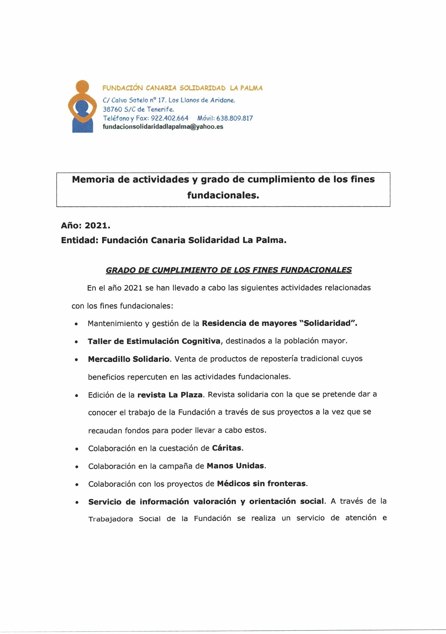

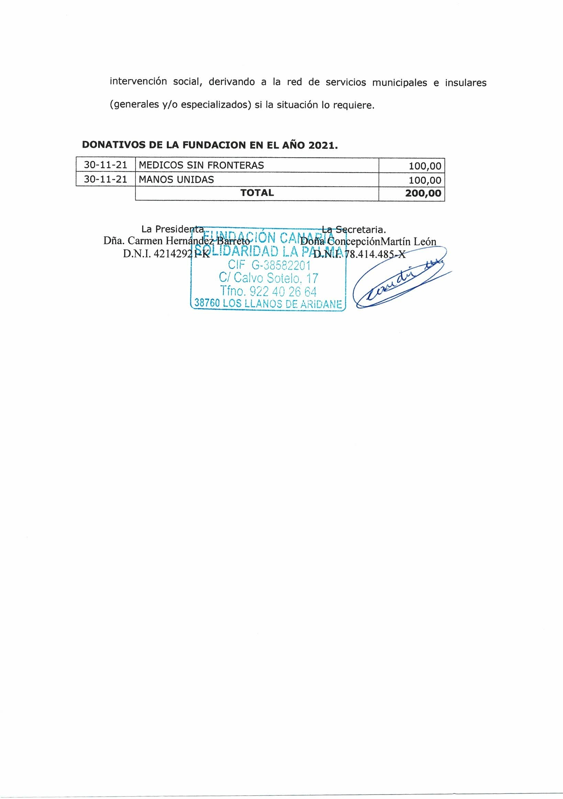

Firmado por ***4292** CARMEN HERNANDEZ (R:
****8220*) el día 16/06/2022 con un certificado emitido por AC Representación

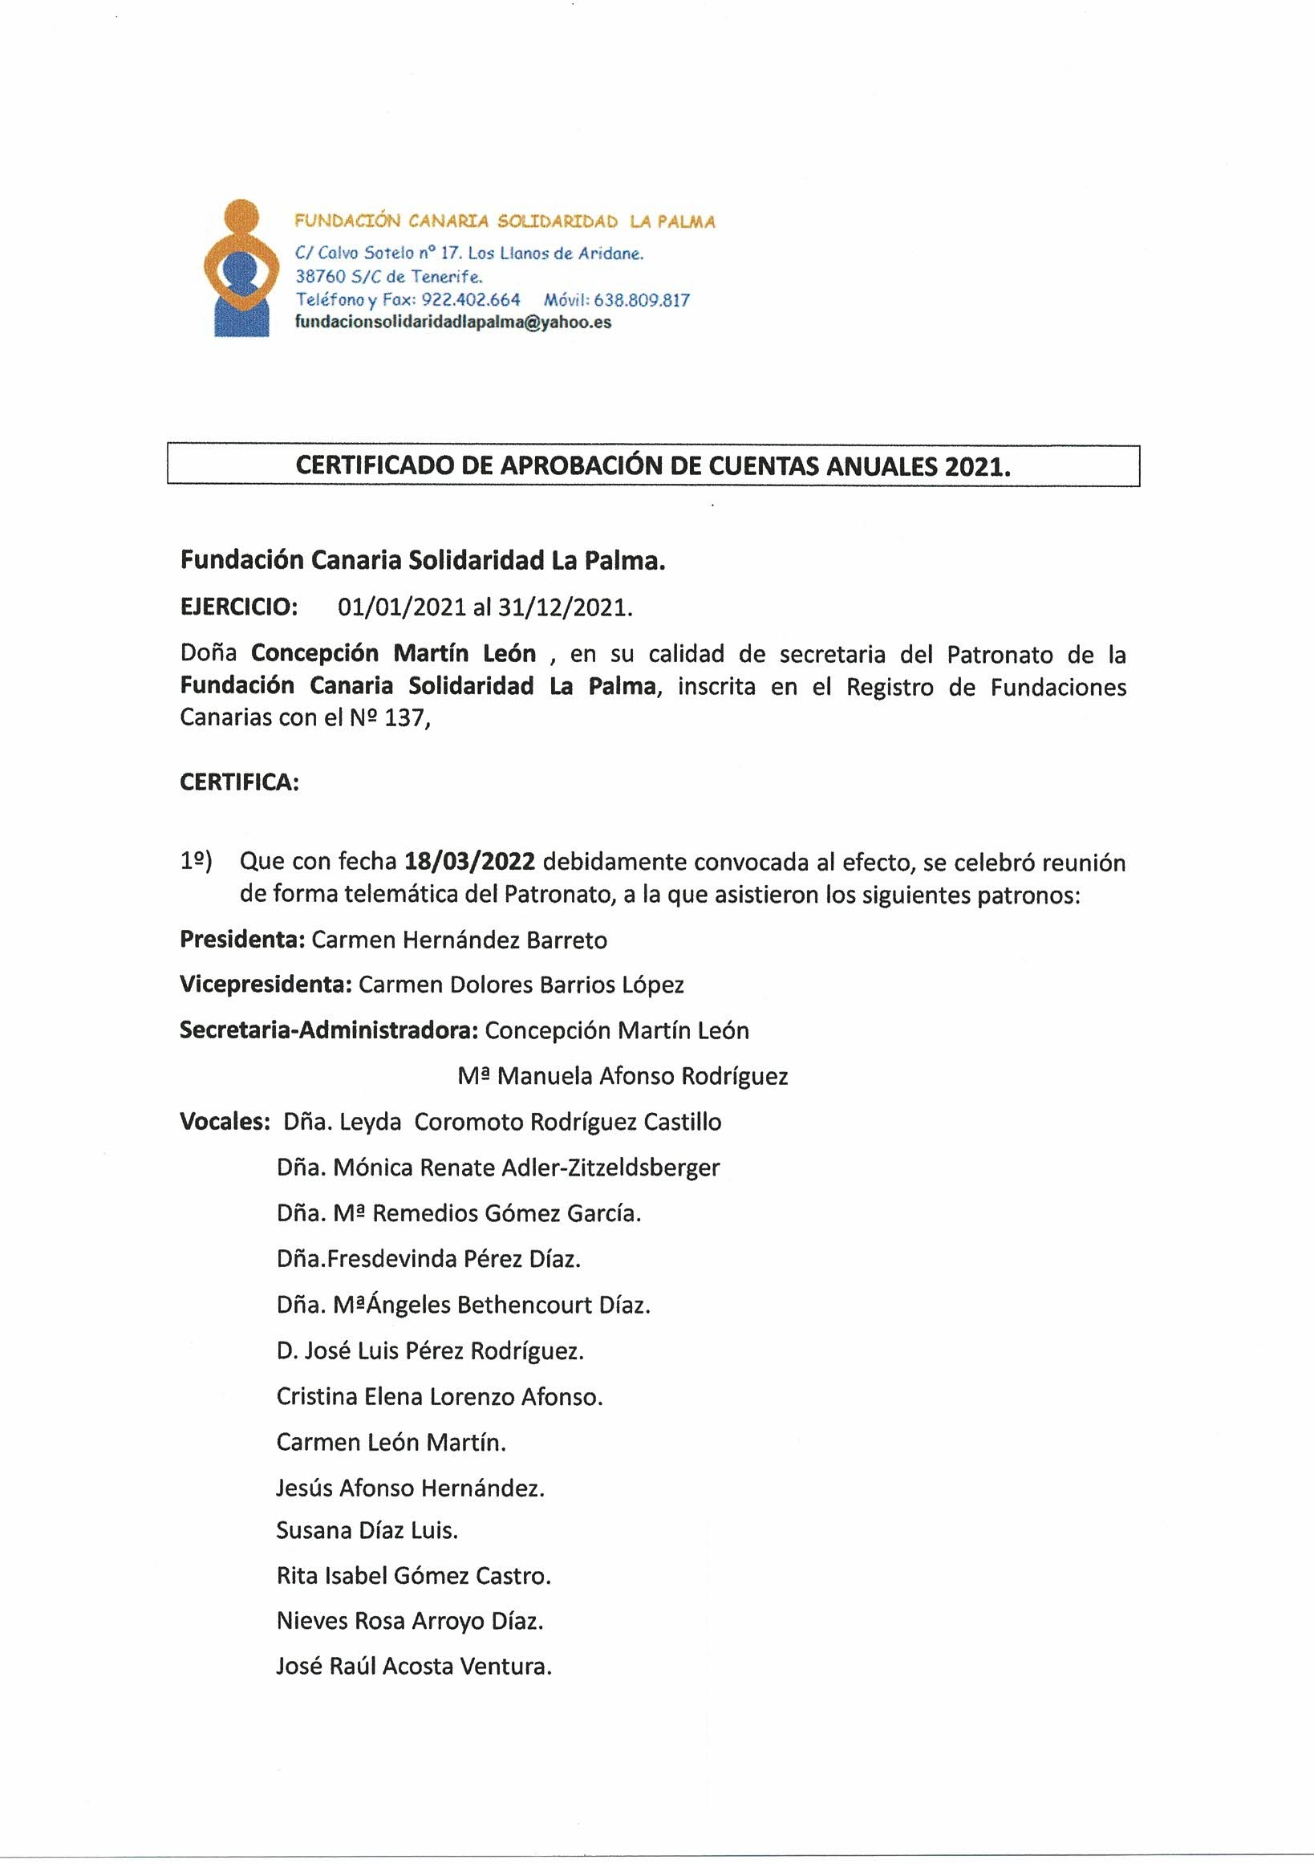

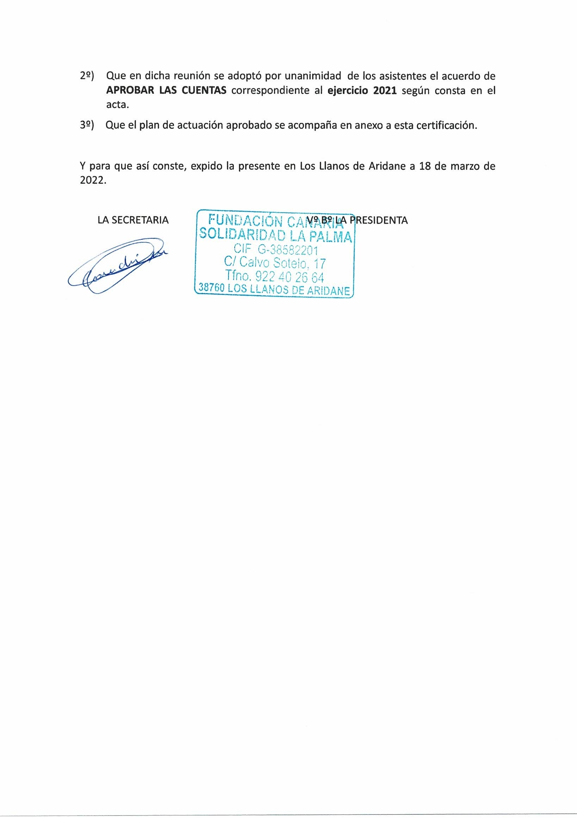

Firmado por ***4292** CARMEN HERNANDEZ (R:
****8220*) el día 16/06/2022 con un certificado emitido por AC Representación

